2018学年第二学期徐汇区学习能力诊断卷

初三理化　试卷 　 　 2019.4

（满分共150分 100分钟完成）

物 理 部 分

**考生注意：**

**1.选择题中只有一个选项正确，请用2B铅笔在答题纸的相应位置填涂。**

**2.答题时，考生务必按答题要求在答题纸规定的位置作答，在本试卷上答题无效。**

**一、选择题（共16分）part_one**

1．地球是太阳系中的

A．彗星 B．行星 C．恒星 D．卫星

2．在各种单色光中，被称为三原色光的是

A．红、绿、蓝 B．红、黄、蓝 C．红、黄、绿 D．黄、绿、蓝

3．吹奏竖笛时，用手指按压不同笛孔的目的是为了改变笛声的

A．响度 B．音调 C．音色 D．振幅

4．四冲程热机工作时，将内能转化为机械能的是

A. 吸气冲程 B. 压缩冲程 C. 做功冲程 D. 排气冲程

5．下列物体中所受重力约为0.5牛的是

A．一瓶矿泉水 B．一只鸡蛋 C．一枚一元硬币 D．一枚针

6．汽车发动机用水作冷却液是因为

A．水没有腐蚀作用 B．水的密度大 C．取水方便 D．水的比热容大

7．甲、乙两物体同时同地沿同一直线出发做匀速直线运动，甲运动3秒时通过的路程为3米。此时甲、乙间的距离为6米。则在图1所示的*s*-*t*图像中

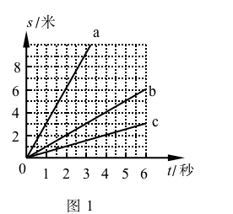

A．甲的*s*-*t*图可能为图线c

B．甲的*s*-*t*图可能为图线b

C．乙的*s*-*t*图一定为图线a

D．乙的*s*-*t*图可能为图线b

8．在图2所示的电路中，电源电压保持不变。当电键S由断开到闭合时，变小的是

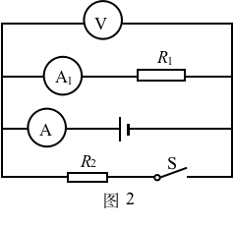

A．电压表V的示数

B．电流表A1的示数

C．电压表V示数与电流表A示数的比值

D．电压表V示数与电流表A示数的乘积

**二、填空题（共22分）part_two**

9．上海地区照明电路中，教室里的日光灯和电风扇的工作电压为 （1） 伏；这些用电器之间是 （2） （选填“串联”或“并联”），工作时将 （3） 能分别转化为其它形式的能。

10．用力压凹排球，表明力可以改变物体的 （4） ；松开手，排球下落的过程中，其惯性将 （5） 、重力势能将 （6） （后两空均选填“变大”、“变小”或“不变”）。

11．竖直向上抛出重为4牛的小球，若小球在运动中受到的空气阻力大小始终为1牛，且总是跟运动方向相反，则小球在上升过程中所受合力的大小为 （7） 牛；动能将 （8） （选填“变大”、“变小”或“不变”）；以地面为参照物，小球是 （9） （选填“静止”或“运动”）

12．某导体两端的电压为4伏时，通过它的电流为0.2安，则10秒钟通过该导体横截面的电荷量为 （10） 库，导体的电阻为 （11） 欧。若导体两端的电压改为6伏时，导体的电阻将 （12） （选填“变大”、“变小”或“不变”）。

13．重为10牛的木块在2牛的水平拉力作用下沿水平方向做匀速直线运动，10秒内前进了5米。木块受到的摩擦力为 （13） 牛，此过程中拉力做的功为 （14） 焦，重力做的功为 （15）焦。

14．在图3所示电路中，电源电压保持不变。当电键S闭合后，电压表的示数始终为电源电压。若电路中仅有一处故障，且只发生在电阻*R*或灯L上。现有一个完好的电流表和一根完好的导线，能否只选择其中一个来判断原电路的故障，若能，请写出具体的判断方法及对应故障，若不能，请说明理由。 （16）

S

图3

L

V

*R*

15．小徐同学为了探究影响小磁针在电磁场中偏转情况的有关因素，他先将实验器材按图4（a）所示连接，实验中保持小磁针和导线放置的位置不变。实验过程和实验现象分别如图4所示。请仔细观察图4中的装置、操作和现象，然后归纳得出初步结论。

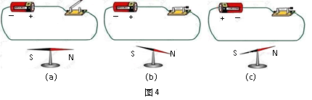

1. （b） （c）

图5

比较图4（a）与（b）或（a）与（c）可知： （17） 。

比较图4（b）与（c）可知： （18） 。

**三、作图题（共7分）**

**请用2B铅笔将图画在答题纸的相应位置。**

16．在图5中，小球的重力大小为3牛，请用力的图示法画出小球静止时受到的浮力。

17．在图6中，请根据给出的入射光线AO画出反射光线OB，并标出反射角的大小。

18．在图7所示的电路中，以笔线代替导线，补两根导线，要求： ①电键S闭合后，小灯才能发光。②向左移动滑动变阻器的滑片P，小灯泡L亮度不变；电流表的示数变大。

**A**

L



**S**

S

**0.6**

**3**

P

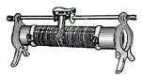

图5 图6 图7

A

O

60°

法线

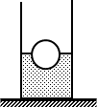

**四、计算题（共27分）**

19．质量为2千克水的温度升高了10℃。求水吸收的热量*Q*吸。[*c*水＝4.2×103焦/（千克·℃）]

20．用图8所示的滑轮装置把重为5N的物体在10秒内匀速向上提高2米。不计绳子和滑轮之间的摩擦，求：

## F

图8

*F*

①绳子自由端的拉力*F*所做的功*W*。

②拉力*F*的功率。

21．在图9所示的电路中，电源电压恒定为6伏，定值电阻*R*1阻值为10欧。电键S闭合时，电流表示数为1安。求：

①通过*R*1的电流。

②电源的电功率；

③现有三个滑动变阻器，A：50欧 2安；B：100欧 1.5安；C：150欧 1安，请选择其中一个替换定值电阻*R*1或*R*2。要求：闭合电键S，在保证各元件都能正常工作的情况下，移动滑动变阻器的滑片分别在滑动变阻器上的三个不同位置a、b、c时，电流表示数情况如下表所示。

为满足上述要求，应选用滑动变阻器 （填写代表滑动变阻器的字母）替换定值电阻 （选填“*R*1”或“*R*2”），并说明理由。

|  |  |
| --- | --- |
| 滑片位置 | 电流表示数（安） |
| a | 0.5 |
| b | 1.1 |
| c | 1.4 |

S

图9

*R*1

*R*2

A

22．如图10所示，均匀实心圆柱体A和盛有适量水的薄壁圆柱形容器置于水平地面上，它们的底面积分别为2*S*和3*S*，圆柱体A的质量为*m*。

①若从容器内抽出质量为0.5千克的水，求抽出的水的体积。

②求圆柱体A对水平地面的压强。

③若容器高为0.12米、底面积为3×10−2米2，现沿水平方向从圆柱体A上方截取一部分∆A放入水中，截取部分∆A的质量为4.8千克，分别测出∆A放入容器前后，容器对水平桌面的压强*p*容、水对容器底部的压强*p*水，如下表所示。求圆柱体A密度的最大值。

|  |  |  |
| --- | --- | --- |
| 容器对桌面、水对容器底压强 | ∆A 放入前 | ∆A 放入后 |
| *p*容（帕） | 2450 | 3430 |
| *p*水（帕） | 980 | 1176 |

图10

A

**五、实验题（共18分）**

23．在“测定物质的密度”实验中，要用电子天平测物体的 （1） ，用量筒测物体的 （2） 。在“探究杠杆平衡的条件”实验中，应将杠杆的中点支在铁架台上，调节杠杆两端的平衡螺母，使杠杆在 （3） 位置保持平衡。若在图11所示的A点悬挂钩码，并在B点用力使杠杆平衡，为顺利完成实验，则应将弹簧测力计沿 （4） 方向用力拉杠杆（选填“BM”、“BN” 、“BP”或“BQ”）。

图12

0

10

20

30

40

50

60

70

80

90

cm

A

图11

A

B

M

N

P

Q

24．在“探究平面镜成像的特点”实验中，玻璃板应 （5） 放置在水平桌面上；为得到像与物体到镜面的距离关系，物体需放在 （6） 位置多次实验（选填“同一”或“不同”）。在“验证凸透镜成像规律”的实验中，若凸透镜的焦距为10厘米，将凸透镜置于光具座上图12所示位置，蜡烛位于光具座的A点时，为了在光屏上找到清晰的像，应将光屏在 （7） 厘米两条刻度线之间移动（选填“50~60”、“60~70”或“ 70~100”），所成的像一定是 （8） 的（选填“放大”或“缩小”）。

25．小汇做“测定小灯泡的电功率”实验，实验器材齐全且完好。电源有两个（电压分别为4伏、6伏）、待测小灯（标有“2.5V”字样）、滑动变阻器有（A:“5Ω 3A”和B: “10Ω 2A”）两种规格。他选择器材正确连接电路后，移动滑片使变阻器连入电路的电阻最大，闭合电键时，发现小灯发光较刺眼，电流表的示数如图13（b）所示。

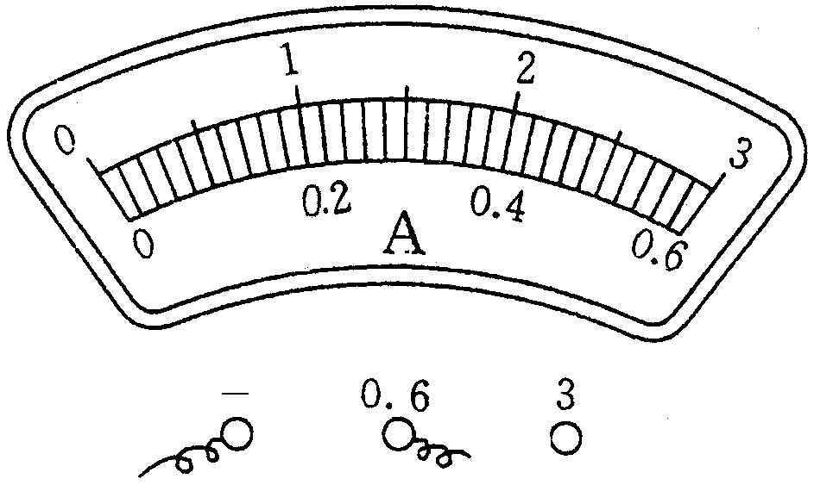

①此时电流表的示数 （9） 安,所用的滑动变阻器 （10） （选填“A” 或“B”）。

②为了测出小灯泡的额定电功率，接下来的主要实验操作是： （11）。

图13

③若小灯正常发光时的电流为0.3安，则小灯的额定功率为 （12） 瓦。

26．在实际生活中，人们都知道汽车行驶时轮胎气压不能太高也不能太低，轮胎气压过高或者过低都会损坏轮胎，影响行车安全。除此以外，是否还有其他影响呢？某小组同学查阅资料发现，汽车行驶时轮胎对沥青路面产生的压强称为轮胎平均接地压强，这一压强过大将会对沥青路面产生不利的影响。而轮胎平均接地压强与汽车荷载以及轮胎气压密切相关，下表是有关的实验数据。

|  |  |  |  |
| --- | --- | --- | --- |
| 序号 | 轮胎气压（×106Pa） | 汽车荷载（×103N） | 轮胎平均接地压强（×106Pa） |
| 1 | 0.6 | 110 | 0.76 |
| 2 | 131 | 0.84 |
| 3 | 151 | 0.88 |
| 4 | 0.7 | 110 | 0.88 |
| 5 | 131 | 0.94 |
| 6 | 151 | 0.99 |
| 7 | 1.0 | 110 | 1.00 |
| 8 | 131 | 1.05 |
| 9 | 151 | 1.14 |

①分析实验序号1与2与3（或4与5与6，或7与8与9）的数据可得出的初步结论是，当轮胎气压一定时， （13） 。

②分析实验序号1与4与7（或2与5与8，或3与6与9）的数据可得出的初步结论是，当汽车荷载相同时， （14） 。

由此可以猜想：当汽车荷载一定时轮胎气压改变可能导致轮胎与地面间的 （15） 改变，从而改变了轮胎平均接地压强。

③分析实验序号3与4的数据可得出的初步结论是，当轮胎气压从0.6×106Pa增大至0.7×106Pa时，所产生的效果相当于在轮胎气压保持0.6×106Pa的情况下增加约 （16） N的汽车荷载。

如果你是道路养护单位的工作人员，请结合上述结论和所学的物理知识，向广大车主解释在汽车荷载一定时，为什么夏天比冬天给轮胎加气少（提示：爆胎情况不用分析）。 （17）